Заповед за търг за отдаване под наем на бюфет
находящ се в ПГСС “Св. Георги Победоносец”

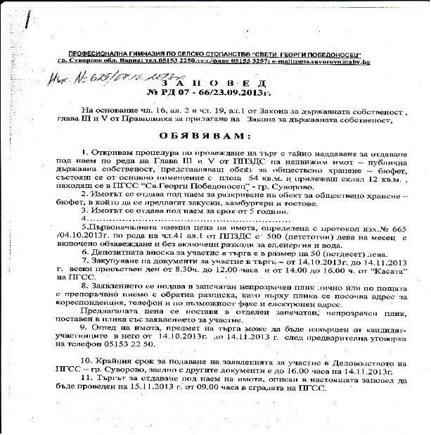

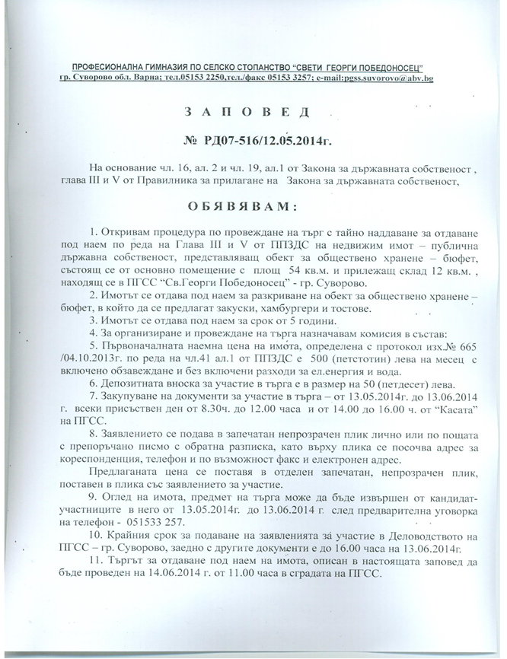
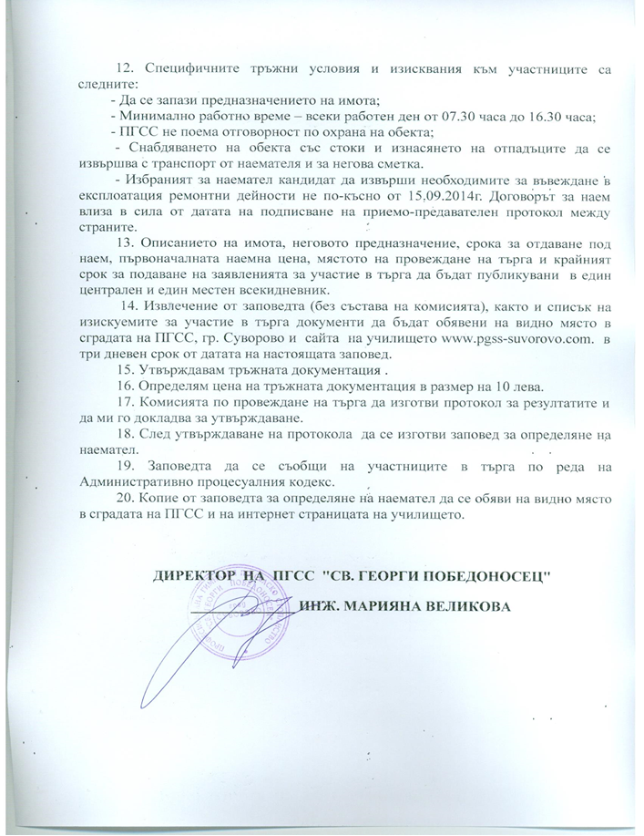

СПЕЦИФИЧНИТЕ ТРЪЖНИ УСЛОВИЯ И ИЗИСКВАНИЯ КЪМ УЧАСТНИЦИТЕ :

- да се запази предназначението на имота;
- Минимално работно време – всеки работен ден от 07.30 часа до 16.30 часа;
- ПГСС не поема отговорност по охрана на обекта;
- Снабдяването на обекта със стоки и изнасянето на отпадъците да се извършва с транспорт от наемателя и за негова сметка.
- Избраният за наемател кандидат да извърши необходимите за въвеждане в експлоатация ремонтни дейности не по-късно от 15.09.2014г. Договорът за наем влиза в сила от датата на подписване на приемо-предавателен протокол между страните.

ДОКУМЕНТИ ЗА УЧАСТИЕ В ТЪРГА:
а) Заявление за участие – попълва се по образец, приложен към тръжните книжа;
б) Опис на представените документи - попълва се по образец, приложен към тръжните книжа;
в) Документ за закупени тръжни книжа – копие от касовата бележка (от фактурата);
г) Документ за внесен депозит – касовата бележка (фактурата) или платежно нареждане за внесен по посочената сметка депозит за участие в търга;
д) Ксерокопие от съдебно решение за вписване, заверено за вярност от кандидата;
е) ЕИК или Удостоверение за актуално състояние на фирмата (оригинал или заверено копие), от съответния окръжен съд по седалище. Удостоверението да е издадено след датата на заповедта за обявяване на търга.
ж) Копие от удостоверение за данъчна регистрация, заверено за вярност от кандидата;
з) Копие от документ за регистрация по булстат , заверено за вярност от кандидата;
и) Свидетелство за съдимост (оригинал), издадено от Бюро “Съдимост” към Районния съд по месторождение на лицето - едноличен търговец, управител или представляващ търговското дружество, кандидат за участие в търга.
й) Удостоверение от Националната агенция по приходите, в която е регистриран кандидатът, че няма задължения към държавния бюджет и към осигурителни фондове – оригинал;
к) Нотариално заверено пълномощно (в случаите, когато лицето с права по съдебна регистрация не участва лично в търга).
л) Предложение за цена, поставено в малък запечатан плик.
Документите да отразяват последните промени в регистрацията на кандидатите.
Заявлението се подава в запечатан непрозрачен плик лично или по пощата с препоръчано писмо с обратна разписка, като върху плика се посочва адрес за кореспонденция, телефон и по възможност факс и електронен адрес.
Предлаганата цена се поставя в отделен запечатан, непрозрачен плик, поставен в плика със заявлението за участие.
Регистрирането на участниците ще се извърши от 8.30 часа до 16.00 часа всеки присъствен ден от 13.05.2014г. до 13.06.2014г. в Деловодството на ПГСС.

Търгът за отдаване под наем на имота ще се проведе на 14.06.2014 г. от 11.00 часа в сградата на ПГСС.

Оглед на имота от 13.05.2014г. до 13.06.2014 г. след предварителна уговорка на телефон - 051533 257.

